Data Pada C#

DATA PADA C#

Muhammad Arif Rahman - FSDO003ONL004 – Dokumentasi Sesi 4

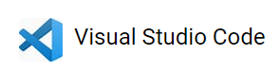

1. Aplikasi persiapan
   1. Browser
   2. VS Code

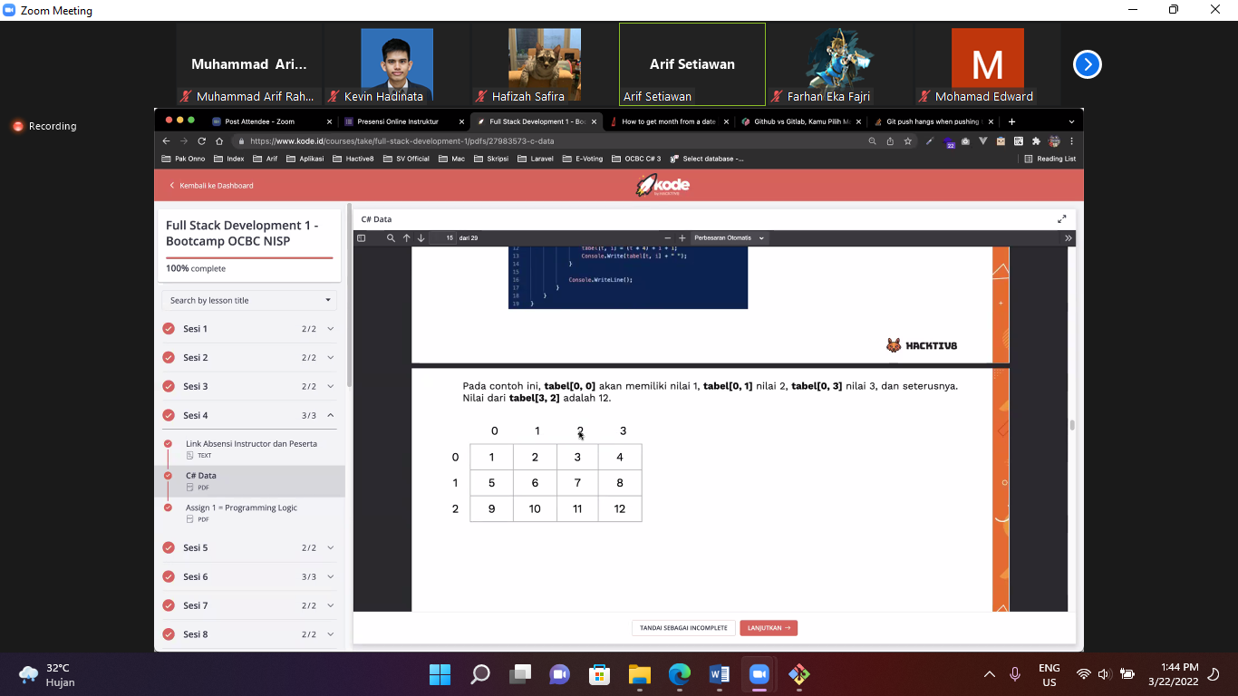

Palingroam

<http://codeshare.io/csharpbatch3>

tugas assignment 1 (improvisasi)pertama aplikasi di jalankan---nampil main menu 1. segitiga alfabet2. segitiga angka3. faktorial4. balik angka5. convert angka to string6. balik huruf (tambahan)7. tentang saya (nama, jenis kelamin, alamat, hobi, umur, pekerjaan, jurusan, namakampus)8. keluarjika salah input > akan mengulang untuk memilih menu sampai benar (optional)

no_peserta_lengkap_nama_lengkap_assigment_1.zip> isi archive zip <1. folder aplikasi > koding aplikasi - berikan penamaan file sesuai dgn fungsi nya (contoh hitungangka.cs) - bersihkan komentar yg tidak dipakai2. buat readme.txt (isikan nama, no peserta, assigment 1, panduan penggunaan aplikasi, link github)dikirim ke classroom

Arif setiawan